گزارش مسابقات ورزشی به مناسبت هفته تربیت بدنی (سال1397)
استان : خراسان رضوی پردیس : شهید بهشتی مشهد
نام رشته ورزشی: فوتسال
تعداد تیم های شرکت کننده: 24 تیم، اردوی ورزشی +شرکت کنندگان درباشگاه
تعداد ورزشکاران شرکت کننده: 332 نفر
مقام اول
نام تیم
ردیف | نام ونام خانوادگی | ردیف | نام ونام خانوادگی | ردیف | نام ونام خانوادگی
1 | سید محمد هاشمی | 4 | داودمباشری | 7 | کیومرث شرفی
2 | محمدجوادسلطانی | 5 | حمزه دهقان | 8 | علی نیک پی
3 | علی خواجه داد | 6 | امین اسماعیلی
مقام دوم
نام تیم
ردیف | نام ونام خانوادگی | ردیف | نام ونام خانوادگی | ردیف | نام ونام خانوادگی
1 | محمدصالح ضمنی | 4 | احمدشاکری | 7 | محمدعبدی
2 | محسن چکی | 5 | ایمان فیروزه | 8
3 | عبدالجلیل سلمانی | 6 | یارمحمدتباینی

مقام سوم
نام تیم
ردیف | نام ونام خانوادگی | ردیف | نام ونام خانوادگی | ردیف | نام ونام خانوادگی
1 | مصیب کامل | 4 | داودناصری | 7 | حسین خادمی
2 | سجاداعلمی | 5 | محمدحسن ایوبی | 8 | حامداسفیوخی
3 | داودریاحی | 6 | محمدرضا ممتاز

گزارش تصویری ازفعالیت های ورزشی هفته تربیت بدنی
1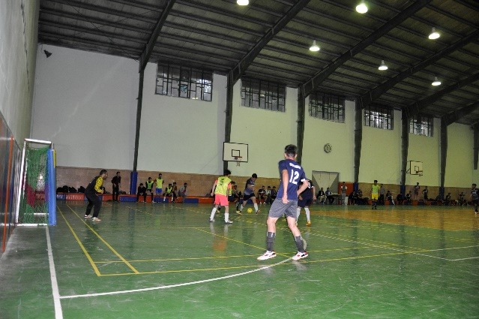 | 2  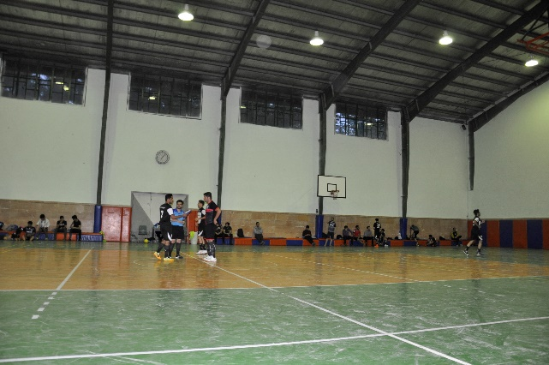
3  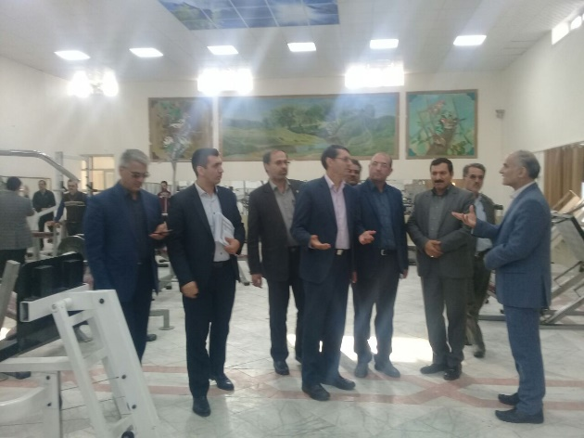 | 4  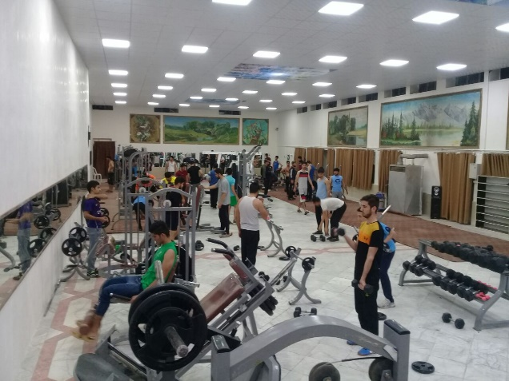

5  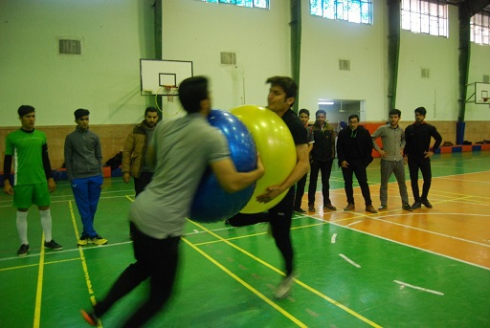 | 6  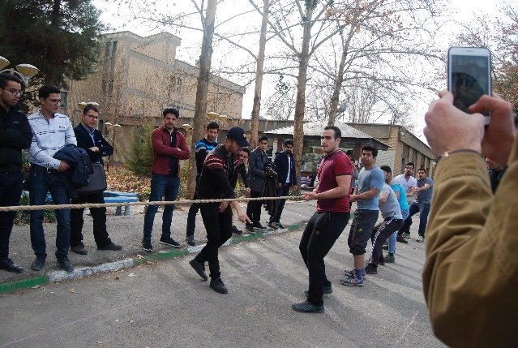
7  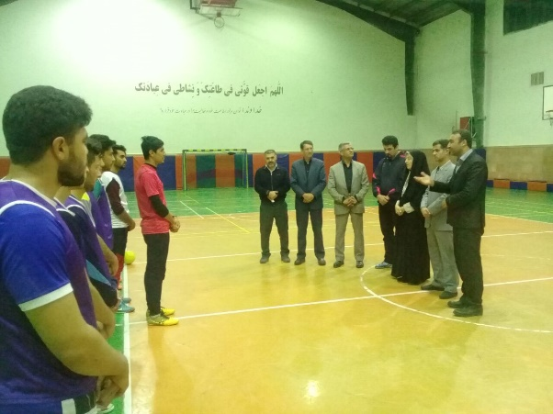 | 8  